# 搜索引擎市场份额预测模型

## 朴素的hotword驱动模型

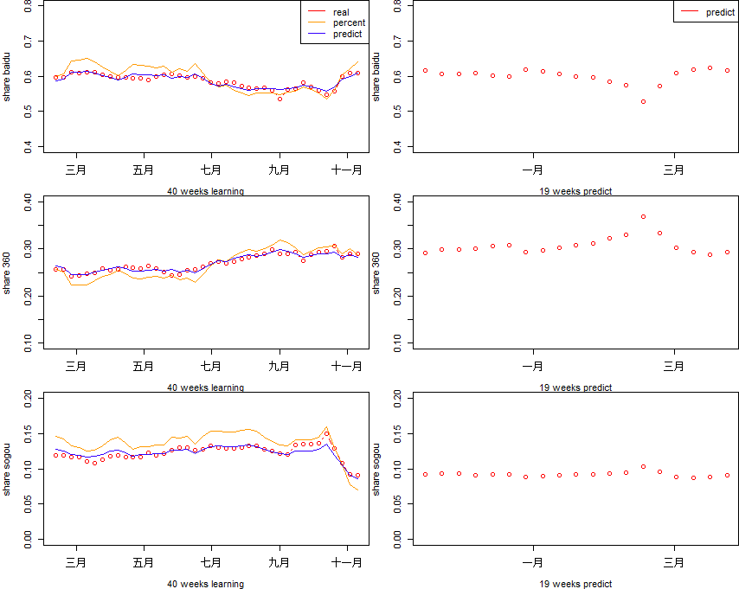

Date fsb fsq fss

45 2014-11-17 0.6158896 0.2921648 0.09194564

46 2014-11-24 0.6066173 0.2993478 0.09403489

47 2014-12-01 0.6072803 0.2995556 0.09316408

48 2014-12-08 0.6087215 0.2999332 0.09134530

49 2014-12-15 0.6010864 0.3064012 0.09251233

50 2014-12-22 0.6003578 0.3075667 0.09207547

51 2014-12-29 0.6177681 0.2932128 0.08901916

52 2015-01-05 0.6137958 0.2965027 0.08970159

53 2015-01-12 0.6060727 0.3025806 0.09134679

54 2015-01-19 0.5999536 0.3076914 0.09235495

55 2015-01-26 0.5964656 0.3113209 0.09221355

56 2015-02-02 0.5844461 0.3222165 0.09333746

57 2015-02-09 0.5747068 0.3300209 0.09527232

58 2015-02-16 0.5275025 0.3688418 0.10365572

59 2015-02-23 0.5710670 0.3334138 0.09551914

60 2015-03-02 0.6084440 0.3029132 0.08864281

61 2015-03-09 0.6193727 0.2932394 0.08738788

62 2015-03-16 0.6236339 0.2883609 0.08800519

63 2015-03-23 0.6164304 0.2931761 0.09039356

## Ajex（baidu，sougou）+hotword驱动模型

注：没有对qihu进行ajex流量加权

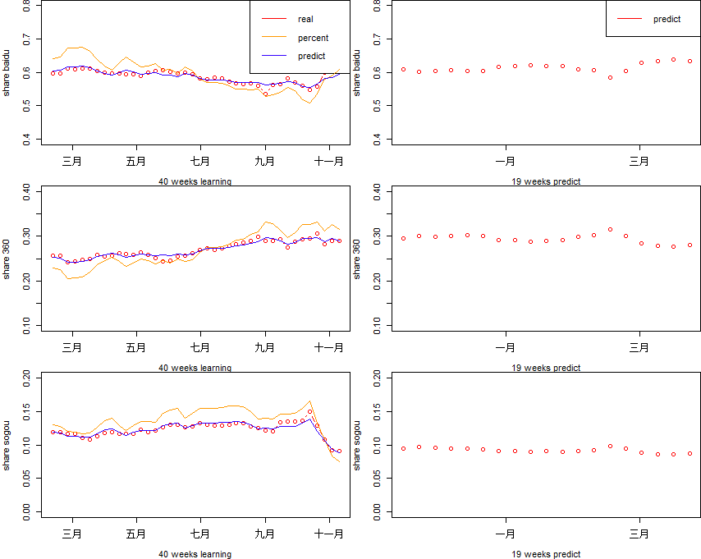

Date fsb fsq fss

45 2014-11-17 0.6100004 0.2959224 0.09407717

46 2014-11-24 0.6015701 0.3016429 0.09678702

47 2014-12-01 0.6043055 0.2998447 0.09584978

48 2014-12-08 0.6053287 0.3004910 0.09418032

49 2014-12-15 0.6032062 0.3020547 0.09473908

50 2014-12-22 0.6044157 0.3015825 0.09400179

51 2014-12-29 0.6170346 0.2916362 0.09132913

52 2015-01-05 0.6179192 0.2910032 0.09107758

53 2015-01-12 0.6219435 0.2879263 0.09013018

54 2015-01-19 0.6189813 0.2904003 0.09061837

55 2015-01-26 0.6188123 0.2913365 0.08985117

56 2015-02-02 0.6097986 0.2992884 0.09091304

57 2015-02-09 0.6057246 0.3017878 0.09248762

58 2015-02-16 0.5854478 0.3161251 0.09842712

59 2015-02-23 0.6041171 0.3008292 0.09505375

60 2015-03-02 0.6277513 0.2837744 0.08847435

61 2015-03-09 0.6344724 0.2793324 0.08619517

62 2015-03-16 0.6376907 0.2767014 0.08560799

63 2015-03-23 0.6327004 0.2801600 0.08713955